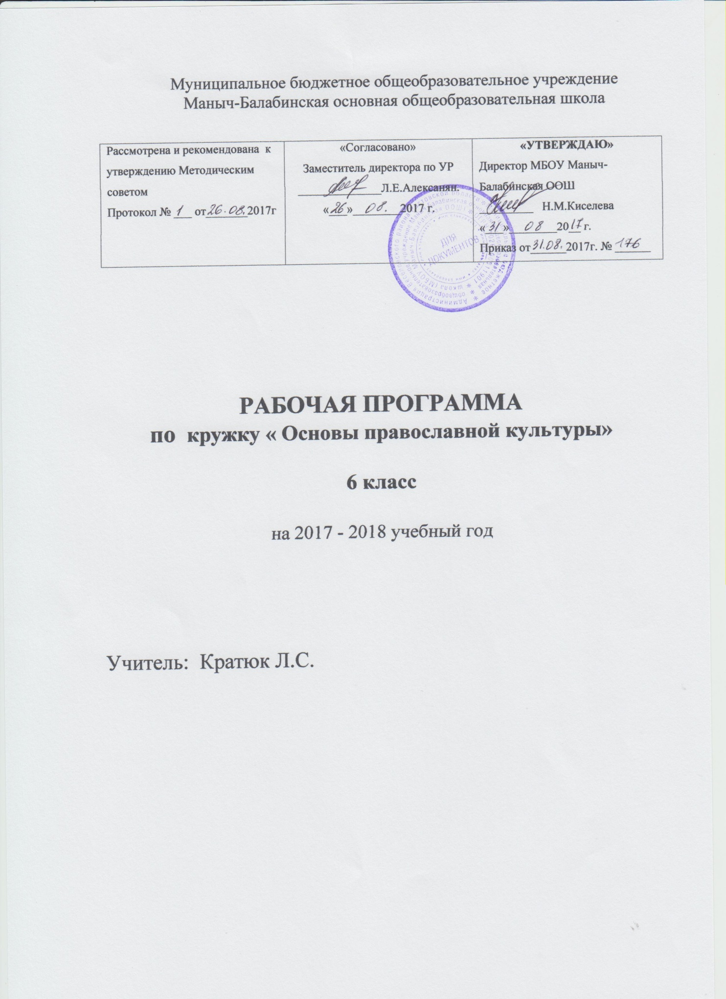Пояснительная записка

Рабочая программа по кружку « Основы православной культуры» 6 класса составлена на основе:
- Федерального закона «Об образовании в РФ»№ 273 от 29.12.2012 г;
- областной закон от14.11.2013 года № 26 3С «Об образовании в Ростовской области»;
- Постановления Главного государственного врача РФ от 29.12.2010 г (СаНПиНы);
- приказа Минобрнауки России от 17.12.2010 г № 1897 « Об утверждении федерального государственного образовательного стандарта основного общего образования» (в редакции от 19.12.2012 г № 1644);
- приказа Минобрнауки России от 31.03.2014 г. № 253 «Об утверждении федерального перечня учебников»;
- основной образовательной программы (начального) основного образования МБОУ Маныч – Балабинской ООШ;
- авторской программы « Истоки» для 5-9 классов общеобразовательной школы ( авторы И.А. Кузьмин, А.В. Камкин) М: Издательский дом « Истоки» , 2011 г.
- учебного плана МБОУ Маныч – Балабинской ООШ на 2017 – 2018 учебный год;

Главные цели и задачи курса:
- В образовательном отношении – совершить важный шаг в освоении социокультурного и духовного контекста пространства и времени феноменов российской цивилизации;
- В воспитательном отношении – продолжить формирование осознания и ощущения укорененности в отечественной этносоциальной и этнокультурной среде, чувства родства этой среде, уважения и признательности к наследию предков;
- В личностно – развивающем отношении – укреплять социокультурный стержень личности, обогащать духовный опыт подростка и продолжить освоение инструментария Истоковедения.

Место курса в учебном плане.
Учебный курс «Основы православной культуры» (6 класс) – рассчитан на 34 часа (1 час в неделю).

Характеристика основных видов деятельности учащихся
Слово и образ Отечества
Формировать у учащихся социокультурные представления о Родине, образе Отечества.
Объяснять понятия :Отечество, Родина, Отчизна, Соотечественник, Объяснять понятия ,Края, Земли, Ядро земли русской , Воин-заступник
Великий молитвенник, Мудрец, Самоуправление, Общее дело, Государственность, Мудрость

Должны воспринимать и усвоить мысль, что Отечество – Святая Русь. Русь – это идеал земного устроения, хранительница православной веры
Формировать представления о столице нашей Родине. образное представление о междуречье Волги и Оки – как ядре земли русской.
Воспринимать Москву как центр, собора земель русских.
Пояснять : «Москва – третий Рим»
Формировать образ своеобразия, неповторимости Поморья и Новгородской земли. Формировать представления о рубежах и пределах, восприятие духовно – нравственных идеалов русского народа. Какую ценность они имеют для государства
Рассказывать , что объединяло людей, живущих в разных краях русской земли.
Показывать по карте расположение Сибири, Поволжья
Слово и образ малой родины
Объяснять значения слов: Малая родина, Земляки, Родная земля ,Города, Княжеские, Уездные, Города-заповедник, Деревня, Село, Сельский храм и часовня, Памятные места Приметные места, Гора, Дерево ,Родник, Источник, Остров – иной мир, Остров Буян

Иметь представление о малой родине, об образе родного края
Выполнять самостоятельную работу опираясь на содержание учебника
Сравнивать: чем похожи и чем различаются города.
Рассказывать о городе , как о центре духовной жизни. Рассказывать о бережном отношении к природе.
Давать представление об образах земель неведомых, городах легендарных как жизненном идеале русского народа, где гармонично соединились небесное и земное.
Иметь углубленное представление о деревни и других типах сельских поселений.
Доказывать , что « Гора – место важнейших событий в священной истории».
Показывать по карте Великие озера и острова.
Слово и образ времени
Объяснять значение слов: Век, Жизненный круг, Семилетие, Крещение, Крестные родители Отрочество, Обучение грамоте, Книжная мудрость, Покаяние, Исповедь, Причастие, Юность, Пожилые, Старые, Обручение, Венчание, Брак, Год, Лета, Новая эра, Господские и Богородичные праздники , Возрождение природы ,Месяцеслов, Седмица, День, Час, Мгновение.
Выделять главные события младенчества и детства. Рассказывать о православных праздниках; Святки, Масленица, Великий Пост, Пасха, Рождество Богородицы ,Покров.

Планируемые результаты достижения обучающимися
Обучение детей по программе курса должно быть направлено на достижение следующих личностных, метапредметных и предметных результатов освоения содержания.
1. Воспитать в каждом обучающемся качества патриотизма, гражданственности, бескорыстной привязанности к Отечеству, малой Родине, семье и соотечественникам.
2. Формировать ориентацию школьников на базовые духовно-нравственные ценности российской культуры.
3. Знать, чтить и сохранять духовно-нравственные и культурные традиции своего народа, знать и беречь святыни родного края, своего Отечества.
4. Расширить кругозор обучающегося знаниями по истории России, родного края, города.

Требования к личностным результатам:
• формирование основ российской гражданской идентичности, чувства гордости за свою Родину;
• формирование образа мира как единого и целостного при разнообразии культур, национальностей, религий, воспитание доверия и уважения к истории и культуре всех народов;
• развитие самостоятельности и личной ответственности за свои поступки на основе представлений о нравственных нормах, социальной справедливости и свободе;
• развитие этических чувств как регуляторов морального поведения;
• воспитание доброжелательности и эмоционально-нравственной отзывчивости, понимания и сопереживания чувствам других людей;
• развитие начальных форм регуляции своих эмоциональных состояний;
• наличие мотивации к труду, работе на результат, бережному отношению к материальным и духовным ценностям.
Требования к метапредметным результатам:
• овладение способностью принимать и сохранять цели и задачи учебной деятельности, а также находить средства её осуществления;
• формирование умений планировать, контролировать и оценивать учебные действия в соответствии с поставленной задачей и условиями её реализации; определять наиболее эффективные способы достижения результата; вносить соответствующие коррективы в их выполнение на основе оценки и с учётом характера ошибок; понимать причины успеха/неуспеха учебной деятельности;
• адекватное использование речевых средств и средств информационно-коммуникационных технологий для решения различных коммуникативных и познавательных задач;
• умение осуществлять информационный поиск для выполнения учебных заданий;
• овладение навыками смыслового чтения текстов различных стилей и жанров, осознанного построения речевых высказываний в соответствии с задачами коммуникации;
• овладение логическими действиями анализа, синтеза, сравнения, обобщения, классификации, установления аналогий и причинно-следственных связей, построения рассуждений, отнесения к известным понятиям;
• готовность слушать собеседника, вести диалог, признавать возможность существования различных точек зрения и права иметь свою собственную; излагать своё мнение и аргументировать свою точку зрения и оценку событий;
• определение общей цели и путей её достижения, умение договориться о распределении ролей в совместной деятельности;
• адекватно оценивать поведение свое и окружающих.
Требования к предметным результатам:
• знание, понимание и принятие обучающимися ценностей: Отечество, нравственность, долг, милосердие, миролюбие, как основы культурных традиций многонационального народа России;
• знакомство с основами религиозной морали, понимание их значения в выстраивании конструктивных отношений в обществе;
• формирование первоначальных представлений о религиозной культуре и их роли в истории и современности России;

Содержание курса.

СЛОВО И ОБРАЗ ОТЕЧЕСТВА
Отечество

Отечество – земля отцов. Родина – общая Родина-мать многих народов. Соотечесвенники – дети одной Родины, братья. Отечество – связь времен. Служение Отечеству как нравственный долг каждого.
Место России на карте мировых цивилизаций. Необъятное просторы Отечества. Диалог культур и цивилизаций. Самобытность.
Образы Отечества – единство разнообразия. Признаки единства – вера, язык, культура, образ жизни, общая история, столица, иерархия земель и городов, святые и памятные места. Образы земледельца ремесленника, князя и воина, мудреца и монаха.
Святая Русь как обобщенный идеал земного устроения.
Святая Русь – хранительница Православной веры.
Цвета Родины – белый как символ чистоты и открытости помыслов, красный как символ красоты и жизнелюбия, голубой как символ устремленности к горнему миру, золотой как символ благодати Божией.
Колокольный звон – слово о единении в делах и помышлениях.
Столица, края и земли

Стольный град. Москва первопрестольная. Москва как собор земель Российских. Москва – «третий Рим». Москва – слово в камне.
Междуречье Волги и Оки – ядро земли Русской. Среднерусская равнина. Образы великого воина-заступника Отечества (благоверный князь Александр Невский), великого молитвенника и печальника о земле Русской (преподобный Андрей Рублев). Владимирский образ Божией Матери.
Вологодско-Белозерский край. Северная Фиваида. Образы святых нестяжателей: преподобные Кирилл Белозерский, Димитрий Прилуцкий, Нил Сорский, Павел Обнорский.
Поморье. Русский Север – заповедник народной культуры. Образ северорусской триады (волость – община – приход). Образы преподобных Зосимы и Савватия Соловецких, святителя Стефана Пермского и Прокопия Праведного. Северный деревянный храм. Холмогорская резьба по кости, берестяные туеса. Лен и прялка. Кружево. Тихие протяжные песни Севера. Северное сияние. Полярная ночь.
Новгородская земля. Умельцы-ремесленники, купцы-промышленники. Берестяные грамоты. Образы народовластия (вечевой колокол), мира горнего (Святая София) и мира дольнего (богатый гость Садко). Колокол-памятник тысячелетию России.
Сибирь – «златокипящая государева вотчина». Путь «встречь Солнцу». Образы землепроходцев и мореходов. Сибирь силы да жилы на кулак мотает, далеко бросает. Остроги. Сибирские морозы и сибирский характер.
Поволжье: многоликие и разноязыкое. Волга-матушка. Казанский образ Божией Матери. Образы земель торговых и оборотистых (Нижний Новгород, Макарьевская ярмарка), людей, Отчизне преданных (Козьма Минин) и вольницу любящих (Стенька Разин).
Юг России – степи и просторы, ковыль, звонкие песни.

Рубежи и пределы

Границы государства. Рубежи и пределы Отечества.
Образы северных рубежей. Белое море. Город Архангела Михаила. Островные монастыри. Мужество поморов и негромкие подвиги преображения.
Образы западных рубежей. Смоленский край – «ожерелье» земли Русской. Смоленская крепость. Старая Смоленская дорога. Смоленский образ Божией Матери.
Образы южных рубежей. Дикое Поле. Один в поле не воин. От былинных богатырей к удалому казачеству.
Образы восточных пределов. Камень – Байкал-батюшка – Камчатка – Великий океан: этапы продвижения «встречь Солнцу». Огнедышащая Камчатка. Русская Америка.
Легенды о запредельном – о «тридевятом царстве», «тридесятом государстве», о странах неведомых, землях незнаемых. Образы Беловодья и памяти народной.
Слово и образ малой Родины
Город
Семья русских городов.
Не стоит город без праведника. Небесные покровители городов.
Назначение города – торгово-ремесленный, оборонный, промышленный, информационный и коммуникационный центр, творец и хранитель отечественной культуры, хранитель веры.
Городская среда.
Кремль: крепостные укрепления, Золотые и Святые врата, символика стен и башен, общественное значение Кремля.
Посад: концы и слободы, малые миры большого города.
Собор: собор людей, святых и святынь, Соборная горка и «Иордань».
Площади: Соборная, Торговая, Сенная, Парадная.
Храмы: приходские, домовые, всеградские, обетные и др.
Православная топонимия русского города.
Улица: правила застройки, названия улиц, мир улицы, соседи. Переулки и дворы, дворовое братство.
Памятные места: набережная, мосты, сады, Поклонная гора и др.
Города легендарные – град Китеж.

Деревня

Образы деревни, села, починка, погоста, Торжка, слободы, хутора.
Поселения приречные, приозерные, притрактовые, водораздельные.
Деревенские угодья. Древнее правило – строить и жить в ладу с природой.
Планировка сельского поселения: свободная, рядовая, уличная, круговая. Всему свое место: мирскому сходу и уединению, труду и отдыху, празднику и поминкам.
Деревенская околица, колодец, тропинка, проулок.
Образы сельского храма и часовни.
Трудовые ритмы деревни. Шумный праздник села. Тишина погоста.
Мир – триединство волости – общины – прихода. Мир – «демократия малых пространств».

Памятные и приметные места

Гора. Горы в Библии и истории. Гора как место молитвы и духовного прозрения. Горы-памятники.
Дерево. Дерево жизни. Древо познания добра и зла. Образы деревьев в Библии, фольклоре и искусстве. Священные рощи.
Камень. Камни-следовики. Памятные камни. Метафоры и аллегории, связанные с камнем.
Родник. Легенды о родниках. Святой источник.
Остров. Остров как знак иного мира. Острова мертвых. Остров Буян. Острова спасения. Островные монастыри.
Озеро. Великие озера. Святое озеро.
Излучина. Лука. Лукоморье.

Слово и образ времени

Жизненный круг времени
Век-вечность. Век-жизнь. Жизненный круг.
Первое семилетие: младенчество и детство. Имянаречение. Крещение – второе рождение, введение в мир духовный. Крестины – введение в мир земной. Крестные родители. Колыбельные песни. Любовь и нежность близких. Познание родного очага.
Второе семилетие: отрочество. Введение в грамоту – третье рождение. Покаяние и чаша.
Участие в делах семьи. Обязанности по дому. Дружба. Игры и занятия мальчиков. Игры и занятия девочек. Походы по малой Родине.
Третье семилетие: юность. Удаль молодецкая и девичья скромность. Овладение трудовыми навыками. Сердечная привязанность. Сватовство. Помолвка, родительское благословение и венчание. Свадьба.
Семилетия зрелости. Новая родня и новые заботы. Отцовство и материнство. Мастерство. Дела и заботы мужчины. Дела и заботы женщины. Житейские опыт и мудрость. Забота о ближнем.
Пожилые и старые. Завет о почитании родителей. Хранители устоев и семейного очага. Сила духа в немощи совершается. Наказы стариков.

Годичный круг времени
Год и лето. Год январский – от Рождества Христова до Воздвижения Креста; центральный образ – Образ Христа-Спасителя. Год сентябрьский – от Рождества Богородицы до Успения; центральный образ – Образ Богородицы-Заступницы. Год мартовский – от весны до весны, центральный образ – образ Земли-Матери. Трудовые ритмы года. Праздники. Народный месяцеслов.
Зима: «умирание» природы;
Рождество как символ выхода из тьмы «застывшего» мира, Рождественская елка; Новый год, святки – детский характер праздников; Крещение и великое водосвятие – время духовного очищения и внутренней сосредоточенности.
Весна: пробуждение природы и Масленица; распускающаяся верба; Великий пост и великое обновление; Пасха и ликование весны духовной.
Лето: полнота возрожденной природы; молодая березка; Троица и полнота жизни духовной; три Спаса как знак преображения природы и человека.
Осень: угасание природы;
Рождество Богородицы и Воздвижение Креста – знаки надежды на новое возрождение;
Покров как символ защиты и покровительства.
Всему свое время. У Бога живы все – дни поминовения предков.
Каждому времени своя пища: будничная и праздничная, постная и скромная, ритуальная.

Малые круги: седмица и день
Символика седмичного круга: воскресенье и будни, труд земной и труд души. Трудовой ритм недели. Особые седмицы: Масляная, Страстная, Светлая.
День и час. День красный, черный, белый, пестрый. Полдень и полночь. Час и мгновенье.

Тематическое планирование – 6 класс
№ | Раздел и темы раздела | Кол-во часов
1 | Раздел 1.Слово и образ Отечества | 16
2 | Раздел 2.Слово и образ малой родины | 10
3 | Раздел 3.Слово и образ времени | 7
4 | Обобщающее повторение | 1
 | Итого: | 34

Календарно-тематическое планирование

№ урока | Дата | Кол-во часов | Тема урока | Вид контроля
1 | 5.09 | 1 | Раздел.1Слово и образ Отечества  Отечество  (Вводный урок) | Устный опрос
2 | 19.09 | 1 | Святая Русь | Фронтальный опрос
3 | 3.10 | 1 | Столица  Стольный град Москва | Устный опрос  Индивидуальная работа
4 | 17.10 | 1 | Столица  Стольный град Москва | Устный опрос
5 | 31.10 | 1 | Столица  Стольный град Москва | Работа с учебником
6-7 | 1.11 | 2 | Северная Фиваида  (возможно использование в/ф, аудиокассет | Сообщения
8-9 | 2.11 | 2 | Поморы. Земля Новгородская | Фронтальный опрос
10-11 | 3.11 | 2 | Поволжье. Сибирь | Фронтальный опрос
12-13 | 4.11 | 2 | Рубежи и пределы | Работа с учебником
14 | 14.11 | 1 | Рубежи и пределы | Работа с учебником
15 | 28.11 | 1 | Повторительно-обобщающий урок  «Образ Отечества» | Тест
16 | 12.12 | 1 | Повторительно-обобщающий урок  «Образ Отечества» | Сообщения
17 | 26.12 | 1 | Раздел 2.Слово и образ малой родины  Милая моя Родина | Работа в тетради
18 | 16.01 | 1 | Город. Семейство русских городов | Работа в тетради
19 | 30.01 | 1 | С чего начинается город? | Фронтальный опрос
20 | 13.02 | 1 | Духовная жизнь города | Работа в тетради
21 | 27.02 | 1 | Жизнь и быт горожан | Устный опрос
22 | 13.03 | 1 | Города легендарные | Сообщения
23-24 | 27.03 | 2 | Образы деревни. Ритмы жизни деревни  Памятные и приметные места. Гора. Дерево. | Работа с учебником
25-26 | 28.03  . | 2 | Камень. Родник. Источник  Остров. Озеро. Лукоморье. | Опрос по вопросам учебника
27-28 | 29.03 | 2 | Раздел 3.Слово и образ времени  Жизненный круг | Фронтальный опрос
29-30 | 30.03 | 2 | Отрочество и юность | Фронтальный опрос
31 | 10.04 | 1 | Зима. Весна. Лето. Осень | Устный опрос
32 | 24.04 | 1 | Всему свое время  Малые круги жизни | Сообщения
33 | 8.05. | 1 | День и час | Работа с учебником
34 | 22.05 | 1 | Обобщающее повторение  «Наше Отечество» | Тест

Материально – технического обеспечение образовательного процесса

1.Учебно-методический комплект
1. Учебник «Истоки» 6 класс А.В. Камкин М. Издательский дом « Истоки», 2010.
2.Истоковедение, том 8. Издательский дом «Истоки», 2011год
3. Методическое пособие «Активные формы обучения - 6», составитель: Н. Б. Красикова, Н.Ю. Твардовская

2.Дополнительная литература для учащихся
1.Энциклопедия «Города России».
2.Деревенские святцы, И.Д. Полуянов, Технологическая школа бизнеса, Москва, 2010
3.Города Золотого кольца России, альбом
3.Дополнительная литература для учителя
- Деревенские святцы, И.Д. Полуянов, Технологическая школа бизнеса, Москва, 2011
- Истоковедение, тома 2, 5, 8, 9. Издательский дом «Истоки», 2010 год
- История русской культуры под редакцией Ю.С. Рябцева М. «Владос», 2010
- Православный храм и икона, «Эксмо», Москва, 2010
- Иконография Богородицы
- История русского быта

4.Экранно – звуковые пособия
1. Презентации к урокам.
2. Аудиозаписи.
5.Технические средства обучения
- Мультимедийное оборудование
- Телевизор

